

课程设计报告

课程名称 数据结构

题 目 南信大校园导游咨询系统
学生姓名 张瑞晨
学 号 202283290159
学 院 计算机学院、网络空间安全学院
专业班级 计科4班
指导教师 成亚萍

二Ｏ二三年十二月九日
目 录

1. 中文摘要……………………………………………………………3
2. 英文摘要……………………………………………………………4
3. 正文…………………………………………………………………5
3.1设计目的………………………………………………………………………………5
3.2问题描述………………………………………………………………………………5
3.3概要设计………………………………………………………………………………5
3.4详细设计………………………………………………………………………………5
3.5软件测试………………………………………………………………………………6
3.6算法改进思想…………………………………………………………………………7
4. 参考文献……………………………………………………………7
南信大校园导游咨询系统

摘要：
南信大校园导航系统是一款基于Dijkstra最短路径算法的校园导航系统。本软件系统可以通过可视化窗口计算校园中两点的最短通路距离并将其展示给用户。除了软件本身携带的校园十个常用节点（教学楼，宿舍，食堂）等，还可以让用户新增自己想加的节点或删除已有节点。也可以更改已知节点间的距离达到节点的更新和维护。本软件使用qt为框架进行图形化交互开发，使用c++作为开发语言。
关键词：
导航系统；Dijkstra算法；最短路径;c++;qt框架

Campus tour guide consultation system of NUIST

Abstract：
Nanxin University Campus Navigation System is a campus navigation system based on Dijkstra's shortest path algorithm. The software system calculates the shortest path distance between two points on the campus through a visual window and displays it to the user. In addition to the ten commonly used nodes (teaching buildings, dormitories, canteens) carried by the software itself, users can also add nodes they want to add or delete existing nodes. You can also change the distance between known nodes to reach the update and maintenance of nodes. This software uses Qt as the framework for graphical interactive development, and C++ as the development language.
Keywords:
Dijkstra Algorithm；Graph Representation；Shortest Path

一、设计目的：
1.背景：随着我校面积的不断扩张，越来越多的教学楼等地点出现在校园地图上，为了帮助新生和外来访客寻找更短更快的到达路径，我制作了此软件。
2.目的：鉴于百度地图等导航软件识别地点不全，并且有些通路实际并不存在，设计此软件可为在校生或外来访客提供更加真是快速便捷的导航路径。另外作为课程设计的制作者，本软件旨在提高学生的数据结构代码实践能力和论文写作能力。

二、问题描述：
设计一个校园导游咨询系统，系统具备以下功能：
（1）采用Dijkstra算法提供任意两个场所间的最短路径，并能输出最短路径长度及路径（以场所名称表示）。
（2）以图中顶点表示校内各场所，存放场所名称、代号、简介等信息；以边表示路径，存放路径长度等相关信息。
（3）结点数可改变，即系统能够动态增加或删除场所。
（4）初始图至少包括10个场所。
（5）提供简单菜单能进行操作选择。

三、概要设计：
1.存储结构：使用邻接矩阵作为图的存储结构，使用vector容器的二维动态数组，在程序开始之前预先录入已知的10个节点间的距离。之后使用动态数组的扩展添加节点。
2.算法部分：使用Dijkstra算法对邻接矩阵每次计算任意两点直接的最短距离，并将路径记录在path数组中。使用另外自定义函数对path求实际路径。
3.交互界面：使用Qt作为框架设计按钮，状态栏，选择栏等组件，完成与算法代码的连接。
四、详细设计：
- 主要类设计：主要定义了主窗口类和节点类两个类。节点类由qt自带的按钮类派生而来，并添加了节点名称代号等私有成员。使用vector容器存储这些节点并在主窗口上展示。主窗口类提供了菜单栏，状态栏和计算路径的按钮。由于项目规模较小，主要算法和数据存储均写在窗口类的构造函数中。
2. 功能设计：基础功能为计算路径，现在地图中通过可视化按钮选择两点，点击计算路径按钮即可计算出两点的最短路径以及最短距离。通过菜单栏的新建和删除可以新增自定义节点或删除节点，编辑节点长度可以更改邻接矩阵中的边值。
3. 交互界面设计：本软件主要使用样式表对软件背景及按钮进行美化。包括渐变颜色，动态化按钮。状态栏会显示上一次计算得到的最小距离值以及其实终止节点。
五、软件测试：
初始界面如下
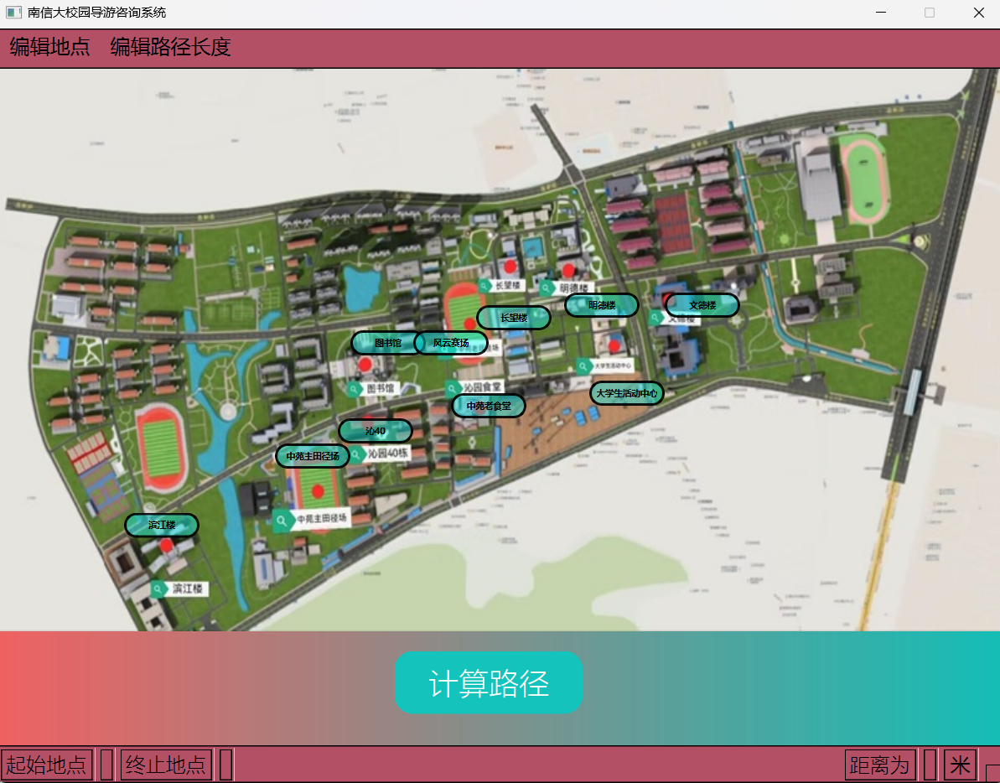

基本功能：计算两点之间最短路径
选择两个节点 点击计算路径生成结果
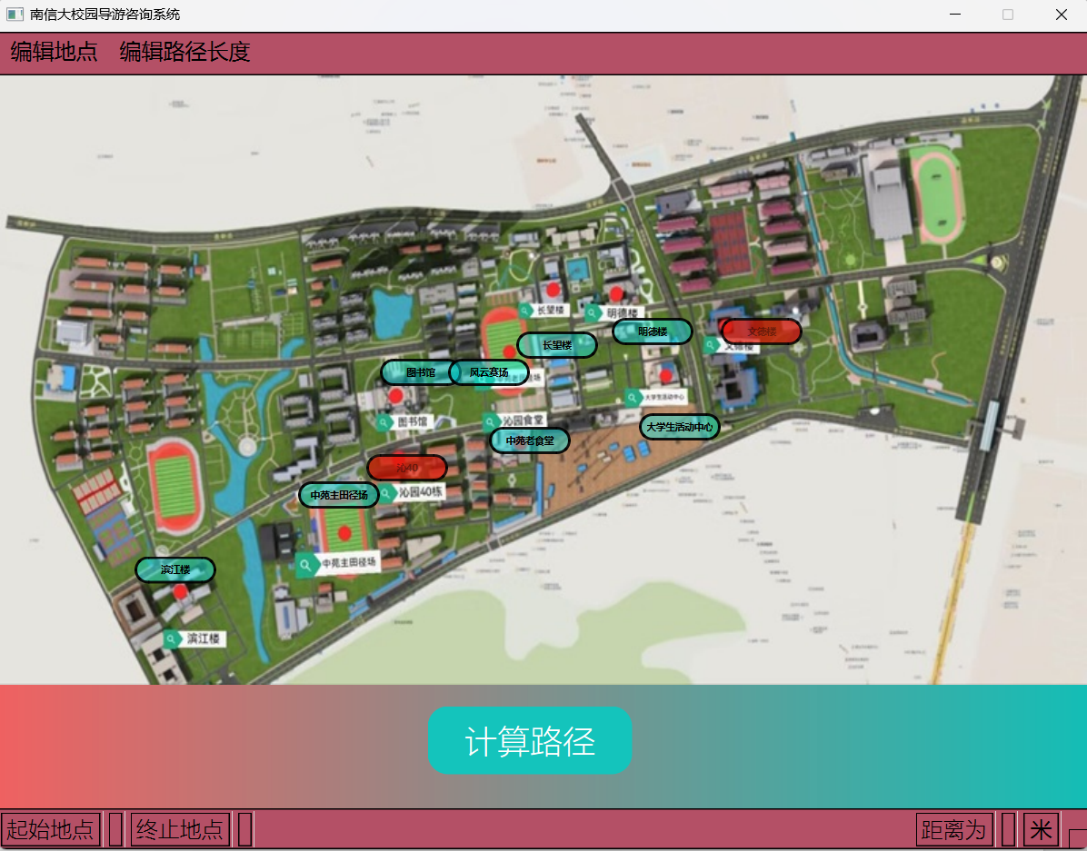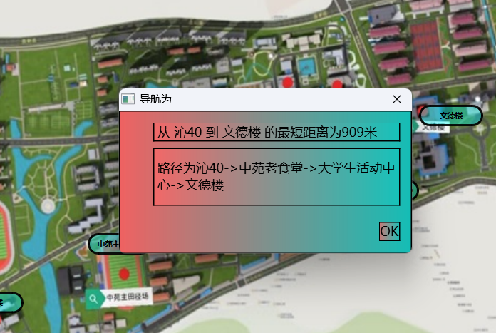
功能二：增加和删除场所
点击左上角的编辑地点按钮 输入地点名称 设置节点间距离
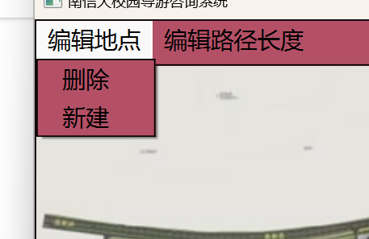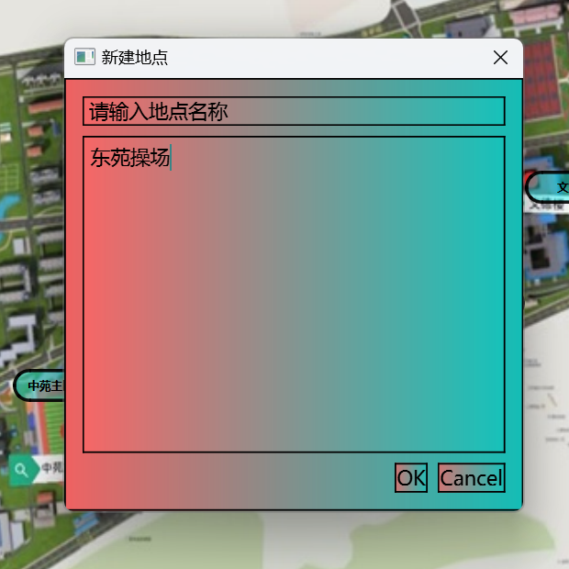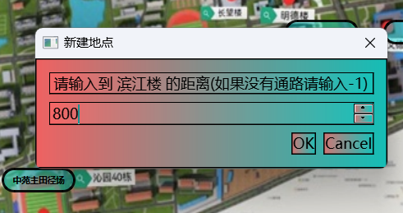
确定地点位置 新增成功
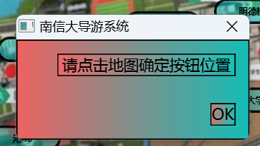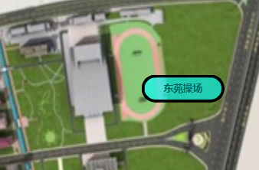
点击左上角的编辑地点按钮 点击删除后输入地点名称 成功删除

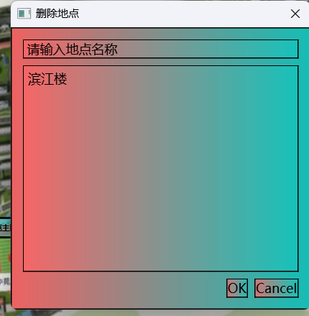
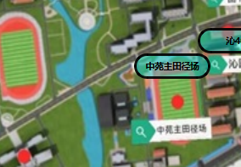

功能三：编辑路径长度:
点击编辑路径长度 输入起始点 输入终止点
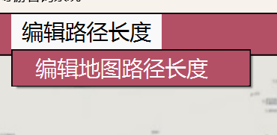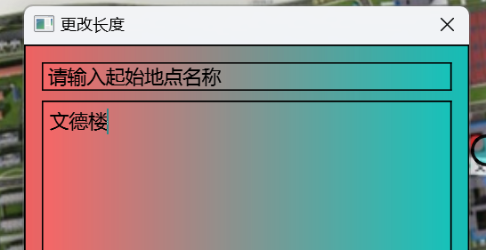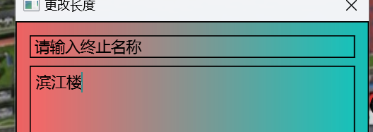
输入要更改为的长度
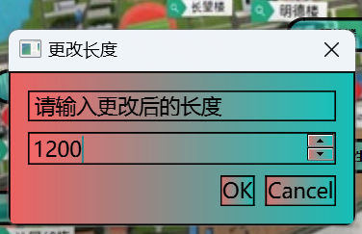

六、算法改进思想：
性能优化：考虑使用floyd算法进行原图预处理以避免重复计算，在增加新结点时尝试使用增加边集会节省用户操作时间。

参考文献：
南京信息工程大学地图服务系统（GIS for Nanjing University of Information Science & Technology） https://map.nuist.edu.cn/map?w=1683&u=578607a0beb2e507507c2fba
附录：
见压缩包文件

